

JURNAL TEKNIK SIPIL LATERAL
PRODI TEKNIK SIPIL UNIVERSITAS TRIDINANTI

ANALISIS KINERJA STRUKTUR ATAS TERHADAP BATAS LAYAN DAN BATAS ULTIMIT GEDUNG PENGADILAN TINGGI PALEMBANG

Nur Hasanah¹⁾, Ani Firda²⁾, Yules Pramona Zulkarnain³⁾

¹⁾ Mahasiswi Jurusan Teknik Sipil Fakultas Teknik Tridinanti, Jl. Kapten Marzuki No.2446 Kamboja Palembang
^{2,3)} Pengajar Jurusan Teknik Sipil Fakultas Teknik Tridinanti, Jl. Kapten Marzuki No.2446 Kamboja Palembang
email: nh211204@gmail.com

Artikel Info | ABSTRAK
Diterima :  Disetujui :  Diterbitkan : | Pertumbuhan Palembang sebagai pusat pemerintahan dan pelayanan publik mendorong kebutuhan akan gedung yang andal dan aman, termasuk Gedung Pengadilan Tinggi Palembang. Pembangunan ulang gedung menjadi empat lantai dengan basement meningkatkan tuntutan terhadap kinerja struktur, khususnya dalam menghadapi beban gempa. Meskipun wilayah Palembang memiliki tingkat risiko gempa relatif rendah, perencanaan tetap mengacu pada SNI 1726:2019 yang mensyaratkan ketahanan terhadap beban seismik. Analisis kinerja struktur dilakukan berdasarkan simpangan antar lantai (story drift) pada batas layan dan batas ultimit, terutama pada sistem Sistem Rangka Pemikul Momen Khusus (SRPMK) tanpa dinding geser. Analisis dilakukan menggunakan ETABS dengan metode respon spektrum. Hasil menunjukkan bahwa simpangan maksimum arah X sebesar 0,02083 m dan arah Y sebesar 0,03217 m, masih di bawah batas izin 0,08 m. Pada batas layan, simpangan masing-masing sebesar 0,00379 m dan 0,00585 m, sedangkan pada batas ultimit sebesar 0,02121 m dan 0,03275 m. Meskipun seluruh kriteria terpenuhi, perbedaan nilai drift antar arah mengindikasikan ketidakseragaman kekakuan struktur, sehingga efisiensi sistem SRPMK masih perlu dievaluasi lebih lanjut.
Kata Kunci | ABSTRACT
structural performance, story drift, serviceability limit state, ultimate limit state, ETABS | The performance analysis of multi-story building structures against earthquake loads is an important aspect in ensuring the safety and reliability of buildings. This study aims to evaluate the performance of the upper structure of the Palembang High Court Building using inter-story drift parameters at serviceability and ultimate limit states. The building structure uses a Special Moment Resisting Frame (SMRF) system without shear walls, so all lateral loads are carried by the frame system. The analysis was performed using ETABS software with the response spectrum method based on SNI 1726:2019. The results show that the maximum drift in the X direction is 0.02083 m and in the Y direction is 0.03217 m, still below the allowable limit of 0.08 m. At the serviceability limit, the maximum drifts are 0.00379 m and 0.00585 m, respectively, while at the ultimate limit they are 0.02121 m and 0.03275 m. Although all criteria were met, a greater drift tendency was found in a certain direction, indicating non-uniformity in the stiffness of the structure. This study confirms that SRPMK without shear walls still meets performance requirements, but its efficiency needs to be further examined against alternative structural systems.

PENDAHULUAN

Perkembangan Palembang sebagai pusat pemerintahan, perekonomian, dan pelayanan publik di Provinsi Sumatera Selatan meningkatkan kebutuhan akan infrastruktur gedung yang andal dan aman, termasuk Gedung Pengadilan Tinggi Palembang. Pembangunan ulang gedung dari dua lantai menjadi empat lantai dengan basement menuntut perhatian lebih terhadap keandalan struktur, terutama dalam menjamin keselamatan dan kenyamanan pengguna. Dalam perencanaan gedung bertingkat, struktur harus mampu menahan berbagai jenis beban seperti beban mati, beban hidup, beban angin dan beban gempa. Meskipun wilayah Palembang tergolong memiliki risiko gempa relatif rendah, perencanaan tetap mengacu pada SNI 1726:2019 yang mensyaratkan ketahanan terhadap beban gempa guna memastikan kinerja struktur tetap terjaga dalam berbagai kondisi pembebanan.
Kinerja struktur dievaluasi berdasarkan batas layan dan batas ultimit, dengan salah satu parameter utama berupa simpangan antar lantai (story drift) sebagai indikator respons terhadap beban lateral. Gedung ini menggunakan sistem Sistem Rangka Pemikul Momen Khusus (SRPMK) tanpa dinding geser, sehingga seluruh beban lateral dipikul oleh rangka. Sistem tersebut memiliki daktilitas tinggi, namun kinerjanya sangat dipengaruhi oleh distribusi kekakuan struktur. Oleh karena itu, analisis dilakukan menggunakan ETABS dengan metode respon spektrum untuk mengevaluasi kinerja struktur pada kondisi batas layan dan batas ultimit. Penelitian ini bertujuan untuk menilai tingkat keandalan struktur serta mengidentifikasi efektivitas sistem SRPMK yang digunakan sebagai dasar pertimbangan dalam perencanaan struktur gedung bertingkat yang lebih optimal.

TINJAUAN PUSTAKA

Pengertian Struktur Bangunan Gedung
Struktur bangunan gedung merupakan suatu sistem yang terdiri dari elemen-elemen struktural seperti balok, kolom, dan pelat yang bekerja secara terpadu untuk menyalurkan beban dari bagian atas bangunan ke pondasi secara aman dan efisien. Dalam perencanaannya, struktur harus memenuhi persyaratan kekuatan, kekakuan, dan stabilitas agar mampu menahan berbagai jenis pembebanan tanpa mengalami kegagalan, serta mampu mengendalikan deformasi yang terjadi selama masa layan bangunan (SNI 2847:2019).

Pembebanan Struktur
Pembebanan pada struktur gedung meliputi beban mati, beban hidup, beban angin dan beban gempa yang mengacu pada SNI 1727:2020 dan SNI 1726:2019. Beban gempa merupakan beban lateral yang dominan pada bangunan bertingkat karena dapat menimbulkan respons dinamik yang signifikan terhadap struktur.

Simpangan Antar Lantai (Story Drift)
Simpangan antar lantai (story drift) adalah selisih perpindahan lateral antara dua lantai yang berurutan akibat beban gempa. Parameter ini digunakan sebagai indikator utama dalam menganalisis kinerja struktur, karena berkaitan langsung dengan tingkat kerusakan struktur dan non-struktur. Pembatasan nilai drift diperlukan untuk menjaga kenyamanan penghuni serta mencegah kerusakan berlebihan, sebagaimana diatur dalam SNI 1726:2019.

Kinerja Struktur
Batas Layan
Batas layan ditentukan untuk memastikan bahwa struktur tetap berfungsi dengan baik tanpa mengalami kerusakan signifikan pada elemen non-struktural. Nilai simpangan antar lantai elastis pada kondisi ini harus berada di bawah batas izin yang ditetapkan dalam SNI 1726:2019.

Batas Ultimit
Batas ultimit berkaitan dengan kondisi struktur saat menerima beban maksimum. Analisis dilakukan untuk memastikan bahwa struktur tidak mengalami keruntuhan dan tetap memiliki kapasitas untuk melindungi keselamatan pengguna.

Perangkat Lunak ETABS
ETABS merupakan perangkat lunak analisis struktur yang digunakan untuk memodelkan dan menganalisis bangunan bertingkat secara tiga dimensi. Dikembangkan oleh Computers and Structures, Inc, program ini mampu menghitung respons struktur terhadap berbagai kombinasi pembebanan secara efisien dan akurat.

METODE PENELITIAN

Penelitian ini dilakukan pada Gedung Pengadilan Tinggi Palembang yang berlokasi di Jalan Jenderal Sudirman Km 3,5, Kecamatan Kemuning, Kota Palembang, Sumatera Selatan.

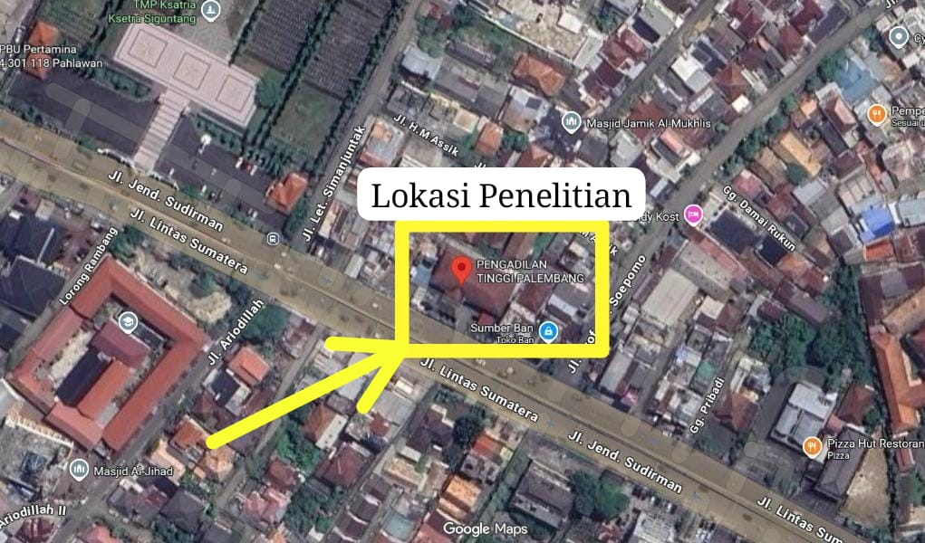
Gambar 1. Lokasi Penelitian

Gedung ini dipilih sebagai objek penelitian karena merupakan bangunan bertingkat yang dianalisis kinerjanya terhadap beban gempa dengan menggunakan sistem struktur rangka pemikul momen khusus (SRPMK).
Analisis dilakukan menggunakan perangkat lunak ETABS dengan metode respons spektrum untuk memperoleh respons struktur berupa simpangan antar lantai (story drift). Nilai simpangan tersebut kemudian dianalisis terhadap batas layan dan batas ultimit sesuai SNI 1726:2019.
Tahapan penelitian secara sistematis ditunjukkan pada bagan alir berikut.

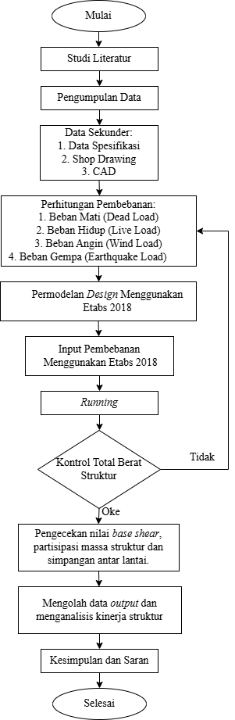
Gambar 2. Bagan Alir Penelitian
- Studi Literatur
Mengkaji SNI 2847:2019, SNI 1726:2019, SNI 1727:2020, serta penelitian terdahulu sebagai dasar perencanaan dan analisis.
- Pengumpulan Data
Menggunakan data sekunder berupa spesifikasi dan shop drawing Gedung Pengadilan Tinggi Palembang.
- Pemodelan Struktur
Struktur dimodelkan secara tiga dimensi menggunakan ETABS dengan sistem SRPMK.
- Pembebanan Struktur
Meliputi beban mati, beban hidup, beban angin, dan beban gempa sesuai SNI.
- Analisis Struktur
Dilakukan analisis respons spektrum untuk memperoleh respons struktur.
- Analisis Perilaku Struktur
Meliputi pengecekan base shear, partisipasi massa, dan simpangan antar lantai (story drift).
- Analisis Kinerja Struktur
Membandingkan nilai drift terhadap batas layan dan ultimit sesuai SNI 1726:2019.
- Kesimpulan dan Saran
Menentukan kinerja struktur serta memberikan rekomendasi.

HASIL DAN PEMBAHASAN

Analisis Gaya Geser Dasar (Base Shear)
Mengacu pada SNI 03-1726-2019 Pasal 7.9.4.1, nilai gaya geser dasar yang diperoleh dari analisis respons spektrum harus sekurang-kurangnya mencapai 85% dari gaya geser dasar hasil perhitungan metode statik ekuivalen. Jika hasil analisis respons spektrum menghasilkan gaya geser dasar yang lebih kecil dari batas tersebut, maka nilai ordinat pada respons spektrum perlu dilakukan penskalaan hingga memenuhi ketentuan.
Dalam Tabel 1 terlihat bahwa gaya geser dasar hasil analisis respon spektrum sudah memenuhi batas yang disyaratkan dari software ETABS.

Tabel 1. Nilai Gaya Geser Dasar
 | VStatik (kN) | VDinamik (kN) | Kontrol
Arah X | 677,826 | 957,8506 | Memenuhi
Arah Y | 677,826 | 958,4384 | Memenuhi

Hasil Simpangan Antar Lantai Maksimum dari Beban Kombinasi
Nilai simpangan antar lantai maksimum akibat kombinasi pembebanan dari analisis dinamik respons spektrum dengan bantuan perangkat lunak ETABS disajikan pada Tabel 2.

Tabel 2. Nilai Simpangan Antar Lantai
No | Lantai | Δx (m) | Δy (m)
1 | Lantai 3 | 0,01881 | 0,02388
2 | Lantai 2 | 0,01807 | 0,03062
3 | Lantai 1 | 0,02083 | 0,03217
4 | Basement | 0,01312 | 0,01874

Karena bangunan tergolong dalam Kategori Risiko II, maka batas simpangan antar tingkat yang diizinkan ditetapkan sebesar 0,020 hsx.
Δa = 0,020 × 4 m = 0,08 m
Untuk memperjelas hasil analisis, data simpangan antar lantai disajikan dalam bentuk grafik berikut.
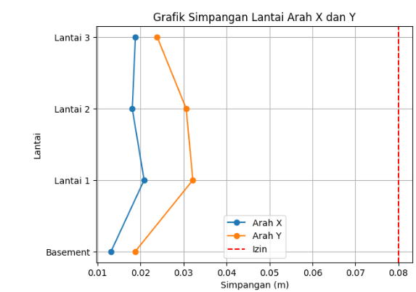
Grafik 1. Simpangan Lantai Arah X dan Y

Grafik menunjukkan hubungan simpangan antar lantai terhadap ketinggian bangunan pada arah X dan Y, dengan variasi nilai di setiap lantai yang mencerminkan respons dinamik struktur. Seluruh nilai simpangan masih berada di bawah batas izin 0,08 m, sehingga memenuhi ketentuan SNI 1726.

Analisis Kinerja Batas Layan
Hasil simpangan antar lantai yang diperoleh dari analisis respons spektrum struktur gedung menggunakan perangkat lunak ETABS selanjutnya dianalisis terhadap kinerja batas layan dengan mengacu pada persamaan yang ditetapkan pada Persamaan (1).
$Δ≤(0,03/R)×h_{i}$...... (1)
Keterangan:
R = koefisien modifikasi respons
∆ = simpangan antar tingkat
hi = tinggi tingkat

Hasil perhitungan kontrol kinerja batas layan pada arah X dan arah Y untuk setiap lantai dapat dilihat pada Tabel 3 dan 4 berikut.

Tabel 3. Kinerja Batas Layan Arah X
Lantai | Tinggi (m) | $$Δ_{e} (m)$$ | $Δ_{x}$ (m) | $$Δ_{\begin{aligned}izin \\ (m) \end{aligned}}$$ | Ket
Lantai 3 | 4 | 0,01288 | 0,00342 | 0,015 | Aman
Lantai 2 | 4 | 0,00946 | 0,00329 | 0,015 | Aman
Lantai 1 | 4 | 0,00617 | 0,00379 | 0,015 | Aman
Basement | 4 | 0,00239 | 0,00239 | 0,015 | Aman

Tabel 4. Kinerja Batas Layan Arah Y
Lantai | Tinggi (m) | $$Δ_{e} (m)$$ | $Δ_{y}$ (m) | $$Δ_{\begin{aligned}izin \\ (m) \end{aligned}}$$ | Ket
Lantai 3 | 4 | 0,01917 | 0,00434 | 0,015 | Aman
Lantai 2 | 4 | 0,01482 | 0,00557 | 0,015 | Aman
Lantai 1 | 4 | 0,00926 | 0,00585 | 0,015 | Aman
Basement | 4 | 0,00341 | 0,00341 | 0,015 | Aman

Berdasarkan data tersebut, selanjutnya disajikan dalam bentuk grafik diagram batang seperti pada Grafik 2 berikut.

Grafik 2. Kinerja Batas Layan

Berdasarkan Grafik 2, nilai Δe antar tingkat pada arah X dan Y berada di bawah batas yang dipersyaratkan, yaitu (0,03/R) × h, sehingga struktur memenuhi kinerja batas layan. Hal ini menunjukkan bahwa kekakuan struktur cukup dalam menahan beban gempa rencana, dengan deformasi yang masih dalam batas yang dapat diterima tanpa menimbulkan kerusakan elemen non-struktural maupun gangguan fungsi bangunan. Apabila simpangan melebihi batas yang ditentukan, maka diperlukan evaluasi atau peningkatan kekakuan struktur agar sesuai dengan ketentuan yang berlaku.

Analisis Kinerja Batas Ultimit
Hasil analisis dinamik respons spektrum yang diperoleh dari program ETABS selanjutnya dianalisis terhadap kinerja batas ultimit sesuai ketentuan SNI 1726. Dengan persamaan sebagai berikut:
ξ · Δe ≤ 0,02 · hi……(2)
Keterangan:
ξ = faktor pengali sesuai persamaan
Δe = simpangan antar tingkat elastis
hi = tinggi tingkat bangunan

Hasil rekapitulasi perhitungan kinerja batas ultimit untuk arah X dan arah Y dapat dilihat pada Tabel 5 dan Tabel 6 berikut.

Tabel 5. Kinerja Batas Ultimit Arah X
Lantai | Tinggi (m) | Δe (m) | Δx (m) | ξ.Δx (m) | Syarat (m) | Ket
Lantai 3 | 4 | 0,01288 | 0,00342 | 0,01915 | 0,08 | Aman
Lantai 2 | 4 | 0,00946 | 0,00329 | 0,01840 | 0,08 | Aman
Lantai 1 | 4 | 0,00617 | 0,00379 | 0,02121 | 0,08 | Aman
Basement | 4 | 0,00239 | 0,00239 | 0,01336 | 0,08 | Aman

Tabel 6. Kinerja Batas Ultimit Arah Y
Lantai | Tinggi (m) | Δe (m) | Δy (m) | ξ.Δy (m) | Syarat (m) | Ket
Lantai 3 | 4 | 0,01917 | 0,00434 | 0,02431 | 0,08 | Aman
Lantai 2 | 4 | 0,01482 | 0,00557 | 0,03118 | 0,08 | Aman
Lantai 1 | 4 | 0,00926 | 0,00585 | 0,03275 | 0,08 | Aman
Basement | 4 | 0,00341 | 0,00341 | 0,01908 | 0,08 | Aman

Berdasarkan data tersebut, selanjutnya disajikan dalam bentuk grafik diagram batang seperti pada Grafik 3 berikut.

Grafik 3. Kinerja Batas Ultimit

Berdasarkan hasil perhitungan nilai ξ·Δ pada setiap lantai berada di bawah batas yang dipersyaratkan sebesar 0,08 m, sehingga struktur memenuhi kinerja batas ultimit. Nilai maksimum terjadi pada Lantai 1, yaitu 0,02121 m (arah X) dan 0,03275 m (arah Y), yang masih dalam batas izin. Hal ini menunjukkan bahwa respons deformasi struktur terhadap beban gempa masih berada dalam kondisi aman.

KESIMPULAN

Berdasarkan hasil analisis simpangan antar lantai arah X dan Y, diperoleh nilai simpangan maksimum sebesar 0,02083 m (arah X) dan 0,03217 m (arah Y) yang terjadi pada lantai 1. Selain itu, pada kinerja batas layan diperoleh simpangan maksimum sebesar 0,00379 m (arah X) dan 0,00585 m (arah Y), sedangkan pada batas ultimit sebesar 0,02121 m (arah X) dan 0,03275 m (arah Y). Seluruh nilai tersebut berada di bawah batas izin yang dipersyaratkan, sehingga struktur memenuhi ketentuan SNI 1726:2019 dan dinyatakan aman terhadap kinerja layan maupun ultimit.

UCAPAN TERIMA KASIH

Ucapan terima kasih kepada Ibu Dr. Ani Firda, S.T., M.T selaku pembimbing I dan Bapak Yules Pramona Zulkarnain, S.T., M.T yang telah membimbing, memberi arahan dan masukan dalam penelitian ini.

DAFTAR PUSTAKA

Anil K. Chopra. (2017). Dynamics of Structures: Theory and Applications to Earthquake Engineering (5th ed.). Pearson Education.

Badan Standar Nasional. (2019). Tata Cara Perencanaan Ketahanan Gempa untuk Struktur Bangunan Gedung dan Non Gedung. SNI-1726-2019. Jakarta: Badan Standarisasi Nasional.

Badan Standar Nasional. (2019). Persyaratan Beton Struktural untuk Bangunan Gedung. SNI-2847-2019. Jakarta: Badan Standarisasi Nasional.

Badan Standar Nasional. (2020). Beban Desain Minimum dan Kriteria Terkait untuk Bangunan Gedung dan Struktur Lain. SNI-1727-2020. Jakarta: Badan Standarisasi Nasional.

Computers and Structures, Inc. (2021). ETABS – Integrated Building Design Software, User Manual. Berkeley, California: CSI.

Dandy Bagus Setiawan. (2021). Evaluasi Kinerja Struktur Gedung pada Kondisi Batas Layan dan Batas Ultimit dengan Analisis Dinamik Respon Spektrum. Yogyakarta: UII: dspace uii.

Edy Purnomo., Edy Purwanto., & Agus Supriyadi. (2014). Analisis kinerja struktur pada gedung bertingkat dengan analisis dinamik respon spektrum menggunakan software ETABS (studi kasus: bangunan hotel di Semarang). e-Jurnal Matriks Teknik Sipil, 569–576.

Mochamad Fathorrosyil & Ir. Ali Mokhtar. (2022). Analisis Kinerja Struktur pada Gedung Rumah Susun di Surabaya dengan Analisis Dinamik Respon Spektra Menggunakan Etabs. Malang: Seminar Keinsinyuran 2022.
Rudi Yusuf. (2023). Analisis Kinerja Struktur Gedung dengan Analisis Dinamik Metode Respons Spektrum. Klaten: Unwidha Repository.

Setiawan, A., & Pamungkas, A. (2021). Struktur Beton Bertulang Tahan Gempa. Yogyakarta: Andi.

Tavio, & Kusuma, B. (2022). Desain Struktur Beton Bertulang Berbasis Kinerja. Surabaya: ITS Press.

Widodo. (2021). Analisis dan Desain Struktur Beton Bertulang. Jakarta: Erlangga.

